ТЕХНИЧЕСКОЕ ЗАДАНИЕ
на поставку шин для нужд ООО Ямал-Энерго

1. Объект закупки:
№ п/п | Наименование | ОКПД2 | Характеристики | Ед. изм. | Кол-во
 | Грузовая шина Кама 1260-2 425/85 R21 18 PR НкШЗ  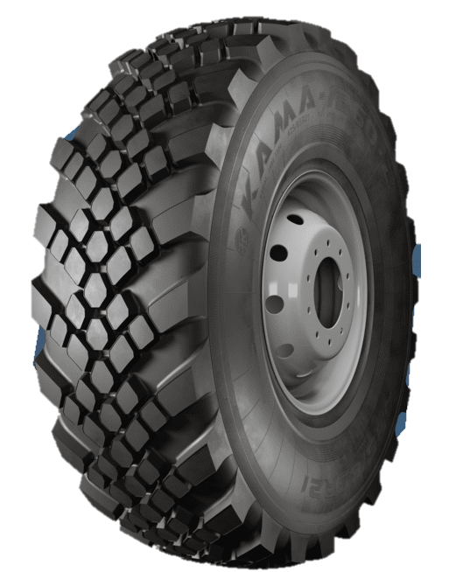 | 22.11.13.110  (З) | Применение: грузовые шины  Применение грузовых шин: бездорожье  Сезонность: всесезонная  Вид: с камерой с ободной лентой  Камера шины: TT  Ширина профиля: 425  Высота профиля: 85  Посадочный диаметр: 21  Ось: Ведущая, Прицепная, Рулевая, Универсальная  Конструкция: RADIAL | шт. | 10
 | Грузовая шина Кама 14.00-20 (370-508) ОИ-25 146G 14PR TT с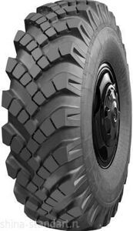 кам | 22.11.13.110  (З) | Категория-Шина с камерой  Исполнение-камерная  Дополнительная информация-(с вентилем РК-5А-145 с подкачкой)  Ширина профиля-14,00  Посадочный диаметр- R20  Конструкция шины-диагональная  Индекс нагрузки - кг146(3000)  Индекс скоростиG- (до 90 км/ч)  Наружный диаметр шины- мм1260  Статический радиус мм-585  Масса шины кг-92.5  Фактическая ширина профиля, мм-390  Давление в шине, кгс/см²-4.2  Тип вентиля-РК-5А-145  Рекомендуемая камера-14,00-20  Слойность-14  Модель шины-ОИ-25  Применяемость -Грузовые шины  Альтернативный типоразмер-(370-508) | шт. | 6
 | Ободная лента | 22.11.15.140 «З» | Размер: 300-508 (14,00-20)  Ширина: 300-508 мм  Для шин типоразмера: 14,00-20 (370-508) | шт. | 6
В соответствии с пунктом 10 подпунктом к) ПП 1875 запрет, предусмотренный пунктом 1 настоящего постановления, может не применяться при осуществлении в соответствии с Федеральным законом "О закупках товаров, работ, услуг отдельными видами юридических лиц" закупок товаров, указанных в позициях 1 - 21, 30, 32, 45 - 47, 49 - 52, 55 - 60, 62, 69 - 86, 88, 92 - 128, 137, 138, 140 - 145 приложения N 1 к настоящему постановлению, извещение об осуществлении которых размещено в единой информационной системе и приглашение принять участие в которых направлено либо договор с единственным поставщиком (исполнителем, подрядчиком) при осуществлении которых заключен до 1 июля 2025 г.;
В соответствии с пунктом 10 подпунктом л) ПП 1875 в случае неприменения в соответствии с подпунктом "к" настоящего пункта запрета, предусмотренного пунктом 1 настоящего постановления, при осуществлении закупок соответствующих товаров применяются положения настоящего постановления, касающиеся ограничения закупок товаров (в том числе поставляемых при выполнении закупаемых работ, оказании закупаемых услуг), происходящих из иностранных государств и указанных в позициях 1 - 433 приложения N 2 к настоящему постановлению.
Срок изготовления шин: не ранее 2024 года
2. Место поставки: Доставка товара до представителя ООО «Ямал-Энерго» в г. Тюмень осуществляется силами и за счёт средств Поставщика.
3. Срок поставки: с даты заключения договора в течение 10 дней.
Поставка товара должна быть осуществлена в полном объеме, силами и за счет средств Поставщика до места нахождения Заказчика.
4. Требования к качеству, безопасности товара:
4.1. Поставляемый товар должен соответствовать заданным функциональным и качественным характеристикам;
4.2. Поставляемый товар должен быть разрешен к использованию на территории Российской Федерации, иметь торговую марку и товарный знак, качество поставляемого товара должно полностью соответствовать установленным требованиям Российской Федерации, ГОСТ, ОСТ, нормативно-технической документации (сертификатам качества, декларациям о соответствии и (или) другим документам, подтверждающим качество товара);
4.3. Поставляемый Товар должен являться новым, ранее не использованным (все составные части Товара должны быть новыми), не должен иметь дефектов, связанных с конструкцией, материалами или функционированием при штатном их использовании;
4.4. На товаре не должно быть следов механических повреждений, изменений вида комплектующих;
4.5. Товар должен быть безопасным и отвечать требованиям законодательства Российской Федерации, требованиям безопасности, ГОСТ, нормам и правилам безопасности его эксплуатации и другой нормативно-технической документации;
4.6. Товар должен отвечать требованиям безопасности жизни и здоровья, окружающей среды в течение установочного срока годности при обычных условиях его использования, хранения, транспортировки и утилизации;
4.7. Гарантийные обязательства должны распространяться на каждую единицу товара с момента приемки товара Заказчиком. Гарантийный срок составляет не менее срока указанного заводом изготовителем (производителем). В течение гарантийного срока обнаруженные недостатки товара подлежат устранению силами и средствами Поставщика.
5. Требования к упаковке, маркировке товара:
5.1. Товар поставляется в таре и упаковке, соответствующей государственным стандартам, техническим условиям, предъявляемым к поставке данного вида товара, другой нормативно-технической документации. На таре и упаковке должна содержаться отчетливая информация на русском языке;
5.2. Поставщик должен обеспечить упаковку товара, способную предотвратить его повреждение или порчу во время перевозки к конечному пункту назначения – Заказчику. Тара и упаковка должны быть прочными, сухими, без нарушения целостности со специальной маркировкой;
5.3. Поставщик несет ответственность за ненадлежащую упаковку, не обеспечивающую сохранность товара при его хранении и транспортировании;
5.4. Упаковка и маркировка товара должна соответствовать требованиям ГОСТ, импортный товар – международным стандартам упаковки. Маркировка товара должна содержать: наименование товара, наименование фирмы-изготовителя, юридический адрес изготовителя, дату выпуска. Маркировка упаковки должна строго соответствовать маркировке товара.

